江苏省青少年科技中心
江苏省青少年科技教育协会

关于即将开设“定向猎狐运动”和“中小学教师
3D打印”培训班的通告
各有关单位、协会团体及个人会员：
为丰富青少年科技活动内容，提升科技辅导员专业能力，为协会会员提供活动及培训资源，省青少年科技中心、省青少年科技教育协会将联合有关单位于近期开设面向全省科技辅导员的“定向猎狐运动”和“中小学教师3D打印”两个培训班。现将有关事项通告如下：
一、培训项目简介
1、定向猎狐运动：
定向猎狐运动是一项集科技和运动于一体的时尚运动项目，参加活动的选手通过定向地图的指引，跑入隐蔽电台所在区域，然后通过指北针、手持测向机测出电台的所在方向，采用徒步或奔跑的方式，迅速准确地找到发射电波的小型信号源，以在规定的时间内，找满指定台数、实用时间少者为胜。通常把活动中巧妙隐藏起来的信号源比喻成狐狸，学生代表猎人，故此项活动为“猎狐行动”，因与定向运动结合考验参与者的识图能力，所以称为“定向猎狐运动”。培训旨在培养高素质的定向猎狐运动辅导员队伍，指导学生学习无线电、通讯、地理、户外运动等方面的科学知识，能够正确、健康地参与该项活动，在活动中增强学生的独立分析、团结协作能力，发掘学生的创新能力。
中心和协会将根据实际培训及活动推广的效果，计划在今后的系列青少年科技活动中增加该项赛事。
2、中小学教师3D打印：
3D打印作为时下流行的技术已广泛应用于教育、工程、艺术等多个领域，针对全省已配备和即将配备3D打印设备的中小学校，开设针对教师的3D打印培训班旨在让科技辅导员及时掌握3D建模与3D打印的知识与技能，具备3D打印技术应用能力，能够正确指导学生简单的三维模型制作、三维扫描仪逆向造型、3D打印设备操作、设备维护及管理等工作，将3D打印技术与现有教学相结合，培养和拓展学生的科技创新能力。
项目具体介绍详见附件。
二、培训对象及人数：
全省校内外科技教师、科技辅导员及对此感兴趣的其他学科教师。首期“定向猎狐运动”培训班招50人，“3D打印”培训班招30人。
三、培训时间、地点
1、培训时间：11月下旬至12月上旬（暂定）
2、培训地点：南京
3、具体时间和地点将根据报名情况另行通知。
四、报名方式及培训经费
1、报名方式：
请登录省青少年科技教育协会网（www.sciedu.org），在“培训班、会议报名”栏目中报名（识别码：peixun），在线报名于11月10日开通至11月20日截止，逾期不予补报，省青少年科技教育协会团体单位的教师及个人会员优先，名额有限，额满为止。
2、培训经费：

（1）团体会员单位的教师及个人会员：往返交通费由派员单位承担，其他费用由主办方承担。

（2）非会员：往返交通费由派员单位承担，适当收取培训材料费（现场入会给予减免），其他费用由主办方承担。

联系人：张晓辰 联系电话：025-68155817

电子信箱：jssciedu@163.com

在线报名链接：http://www.sciedu.org/meeting.aspx
附件：
1、定向猎狐运动培训项目介绍
2、3D打印培训项目介绍

江苏省青少年科技中心 江苏省青少年科技教育协会

2015年11月10日
附件1：
定向猎狐运动培训项目介绍
定向猎狐运动是一项集体能和智能于一体的时尚运动项目，是进行科技教育、国防体育教育的重点项目，国家教育部、国家体育总局、团中央、中国科协、国家测绘局和国家国防办公室等国家部委都积极向社会推广。
“定向猎狐”通过定向地图的指引，跑入隐蔽电台所在区域，然后通过指北针、手持测向机测出电台的所在方向，采用徒步或奔跑的方式，迅速准确地找到发射电波的小型信号源，以在规定的时间内，找满指定台数、实用时间少者为胜。通常把竞赛中巧妙隐藏起来的信号源比喻成狐狸，学生代表猎人，故此项活动为“猎狐行动”，因与定向运动结合考验参与者的识图能力，所以称为“定向猎狐运动”。
定向猎狐运动需要青少年同学们在完全陌生的道路环境中，脑体高度配合，才能找到既定目标，对智力的要求甚至高于对体力的要求。在活动中同学们可以增强自己独立分析、解决问题的能力，良好的逻辑思维能力，快速的决断能力，可以在回归自然、放松身心、自我娱乐的同时密切同学之间的关系，增进彼此间的理解与感情，可以在亲近大自然、享受自然的同时，体会到尊重自然、保护自然的重要性。在中小学中广泛开展定向猎狐运动，符合中央关于“在青少年中普及科技”和实施《全民健身计划纲要》的精神，符合开展“阳光体育”的主题。团中央、国家体育总局等有关部门每年都在各地开展活动的基础上，定期举办全国青少年无线电测向、定向运动竞赛，推动群众性青少年科技体育活动蓬勃开展，各地也积极打造科技体育品牌项目，定向猎狐运动也是经常开展的项目之一。
我省是全国开展定向猎狐运动较为普遍、水平较高的省份之一。全省科技体育传统校大部分开展过定向猎狐运动。为了进一步引导和培养广大青少年热爱科技、积极参加体育锻炼的能力和精神，省科协青少年活动中心和江苏省无线电定向运动协会联合举办本次定向猎狐运动科技体育辅导员培训班，以培训高素质的定向猎狐运动辅导员队伍，确保青少年科技体育活动的正确、健康开展。
一、定向猎狐
类似于捉迷藏的游戏，先利用手中的地图导航到某一区域，再使用测向机运用测向技术寻找自动发射电台(也叫狐狸台，是裁判事先在比赛场地藏好的)的运动，看谁找到的电台多，用的时间少，谁就取得胜利。
定向猎狐是定向运动和无线电测向两个项目的紧密结合。是当代科技体育的典范，集娱乐、体能、智能、心理于一身的体育项目，体现了现代教育理念和高起点的育人平台。特别适合青少年和社会团体开展。
（一）、定向猎狐是一项科技性很强的项目
涉及地图、地理知识；无线电知识；通讯知识；户外活动知识等。但对这些知识的了解又是普通的入门知识，并不深奥难懂，重在激发青少年对科技的兴趣和对体育活动的热情。兴趣是最好的老师，在体育活动中建立兴趣后，就会有很多智慧少年进一步深入研究无线电技术和地图知识，并触类旁通而开展对其他各种科学技术的关注。少年强则中国强。只有青少年成为科技达人研究先锋，才为实现中国梦奠定人才基础。
以下是省无线电和定向运动协会开展无线电测向和定向猎狐运动的一些资料。
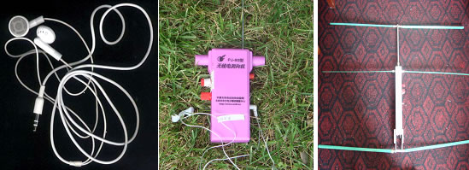
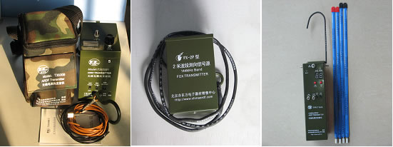
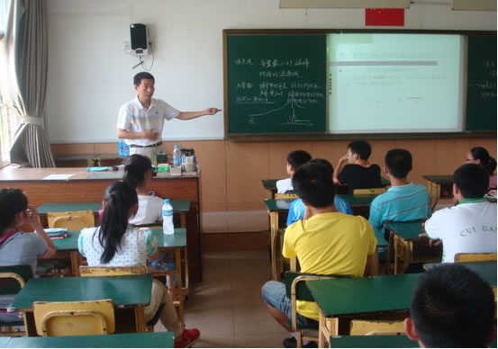
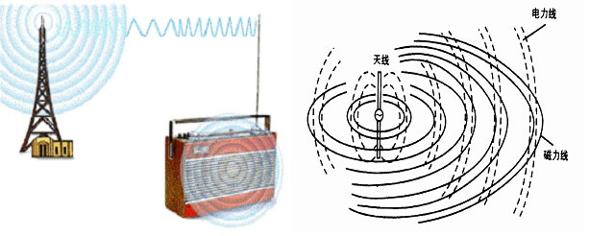
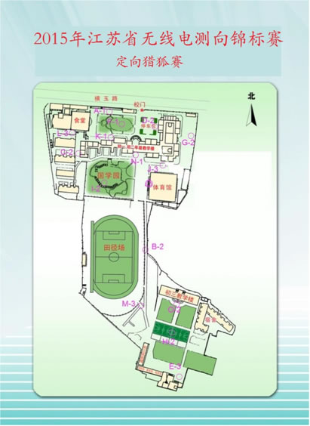
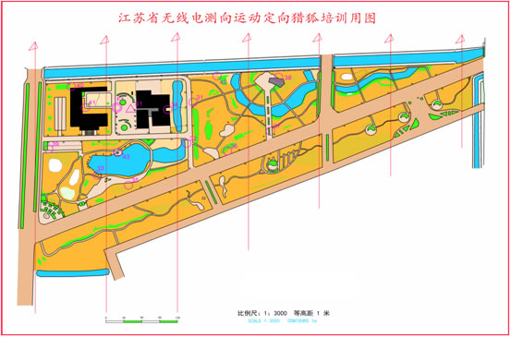

（二）、定向猎狐是一项竞技性很强的项目
是江苏省正式比赛项目；可以分成单人赛、双人赛、团队赛、积分赛……
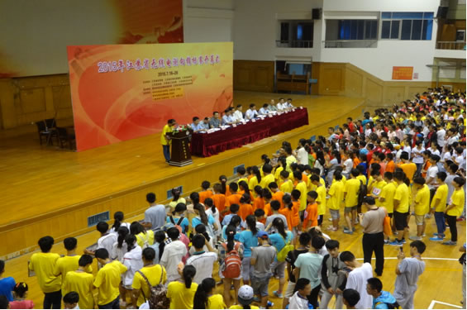
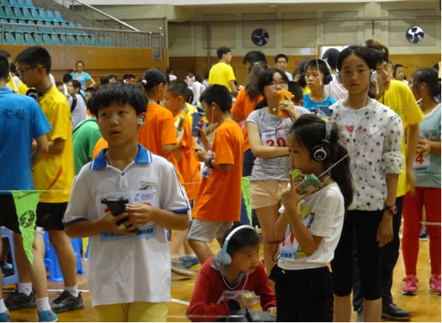
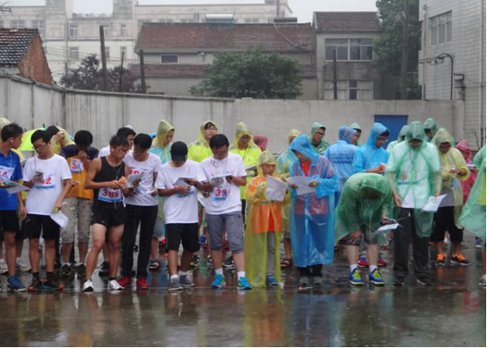
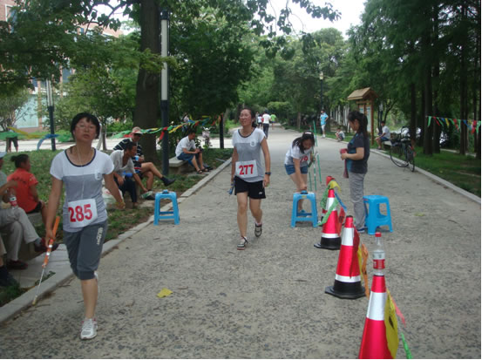

（三）、定向猎狐是一项体能和智能结合的运动
要求能灵活运用定向和测向技术，尽快找到狐狸台；要求有一定的奔跑能力和野外适应能力。
要求有沉着冷静和顽强果断的良好心理品质。
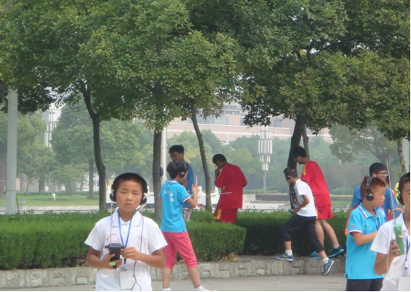
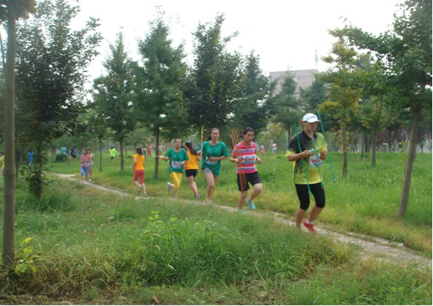

（四）、定向猎狐是一项简单易行的项目
微功率发射电台，测向机，地图是项目的全部器材，制作简单，价格不高。可以在学校、公园、野外、居民小区开展，方便易行。
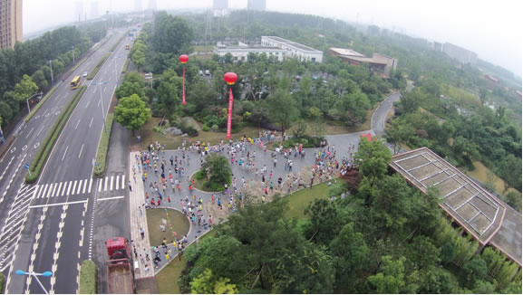
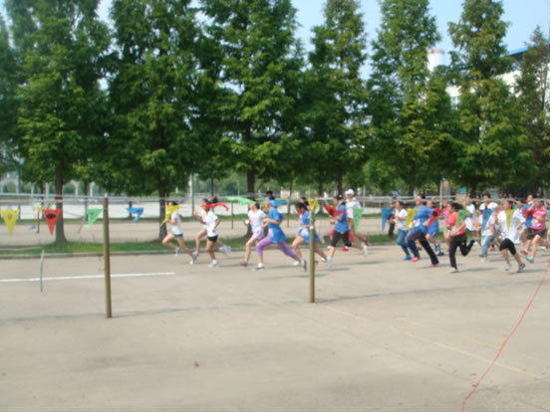

二、开展定向猎狐的意义
1、我国目前正大力改革教育理念和教育方法，定向猎狐通过有意义的项目教学法，实现了建构主义的育人平台。
2、定向猎狐，可以培养学员科学意识和探究精神，提高学习的兴趣。
3、能够掌握一定的户外生存技能，提高学员野外安全意识和防灾救灾能力。
4、定向猎狐来源于军事训练科目，亦可开拓学员的军事知识，加强国防意识。
5、定向猎狐能够开发智力，提高体能，锻炼毅力，培养学员综合能力。

三、培训课程及目标
（一）、理论
1、无线电测向简介
目标：了解无线电测向原理和过程
掌握莫尔斯电码0-9（或部分字母）
2、定向运动简介
目标：了解定向运动的方式和过程
掌握定向运动的地图要素（方向、比例尺、起终点等）
掌握最常用的图例和色块
3、定向猎狐规则
目标：了解定向猎狐的方式和注意事项
（二）、实践技能
1、微功率信号源和测向机的使用方法
目标：掌握信号源的开关机和架设
掌握测向机信号搜寻方法
掌握单向测向和音量辨别法
掌握双向测向和交叉定位法
2、实地对照地图行进
目标：掌握确定站立点的方法，能准确定位
能科学选择参照物和行进路线
掌握丢失站立点后的处理方法
3、越野跑的方法及注意事项
目标：了解越野跑的方法和户外运动常识
能预见野外运动常见的困难并有解决的预案
（三）、定向猎狐赛事体验
目标：了解规则
体验并了解定向猎狐比赛（活动）全过程
掌握规划线路，布点的基本原则
掌握定向猎狐的组织要点
五、课时安排
 | 第一天 | 第二天
上午 | 开班  理论：  1、无线电测向简介（40分钟）  2、莫尔斯电码训练（40分钟）  3、定向运动简介 （40分钟）  4、定向猎狐简介 （40分钟） | 定向猎狐赛事体验（8:00—11:00）
下午 | 实践体验  1、微功率信号源和测向机使用  （120分钟）  2、看图行进（30分钟）  3、越野跑技术和户外注意事项  （30分钟） | 学校如何开展定向猎狐探讨
附件2
3D打印培训项目介绍
一、课程培训目标
让老师掌握3D建模与3D打印的知识与技能，具备3D打印技术应用能力，能教授学生简单的三维模型制作、三维扫描仪逆向造型、3D打印设备操作、设备维护及管理等工作，能够培养学生的创新能力并能与自身的教学相结合。

- 课程体系
1、3D打印基础知识介绍
2、3D打印建模软件学习
3、3D打印切片软件学习
4、3D打印机使用与维护讲解
- 三维扫描仪与3D打印机
- 3D打印笔的操作使用

- 培训内容具体安排
第一天上午8:30——11:30
下午1:30——5:30
第二天上午8:30——11::30
下午1:30——4:30

课程时间 | 课程内容
8:30-9:30 | 1、3D打印技术的原理、应用及成果：  目前比较流行的3D打印技术种类主要包括FDM熔融堆积成型技术、SLA/DLP技术、3DP 技术、SLS/SLM选区激光烧结 、LOM技术、DMD技术等。  2、3D打印流程讲解：  三维模型出图—>三维模型切片处理—>3D打印—>模型后期处理。
9:30-10:30 | 1、学习常见切片软件(Flashprint、ideaMaker、Cura)的使用以及切片技巧（参数设置、模型摆放设置、支撑设置、模型的移动/旋转/缩放、打印喷头设置、打印层高、填充、打印速度、温度等。
10:30-11:30 | 互动及上机操作：学员动手操作切片软件
午休
1:30-2:30 | 1、3D打印机打印材料简介、各类建模软件简介、STL数据转换介绍。  2、3D打印机使用与维护学习(FDM/DLP)：  包括液晶屏操作、换丝、调平、归零、堵头处理、打印机常见故障及问题处理。
2:30-4:00 | 上机操作：学员分组亲手调试3D打印机打印上午切片的模型。
4:00-4:40 | 逆向设计应用：  三维扫描原理、扫描仪操作、曲面重构、打印数据处理。
4:00-5:30 | 学员亲手操作三维扫描。

课程时间 | 课程内容
8:30-9:00 | 1、Sketchup建模软件的学习：  常用工具、标准工具栏、组件、样式、材质、系统工具偏好、各类视图模式。
9:30-10:00 | 学员上机操作练习，教师辅导讲解
10:00-11:30 | 三个简单案例入手，介绍合并创建实体，模型草图绘制（拉伸/镜像等特征建立。）
午休
1:30-3:00 | 学员上机操作，练习梳子、椅子和房子模型。
2:30-3:50 | 学员创意设计模型，合格作品自行导入打印机打印。
3:50-4:30 | 学员自行进行三维打印笔的创意绘制、装配耗材、操作技巧。

